# 第一天练习题

## 测试用例设计

1. 针对记事本的保存功能编写3个用例
2. 针对手机通话功能编写三个用例

## 等价类设计用例

1. 设有一个档案管理系统，要求用户输入以年月表示的日期。假设日期限定在1990年1月~2049年12月，并规定日期由6位数字字符组成，前4位表示年，后2位表示月。现用等价类划分法设计测试用例，来测试程序的"日期检查功能"。
2. NextDate 函数包含三个变量：month 、 day 和 year ，函数的输出为输入日期后一天的日期。 例如，输入为 2006年3月 7日，则函数的输出为 2006年3月8日 。要求输入变量 month 、 day 和 year 均为整数值，并且满足下列条件：  
     ①1≤month≤12  
     ②1≤day≤31  
     ③1920≤year≤2050

## 边界值设计用例

1. 现有一个学生标准化考试批阅试卷,产生成绩报告的程序。其规格说明如下:程序的输入文件由一些有80个字符的记录组成,如右图所示，所有记录分为3组：

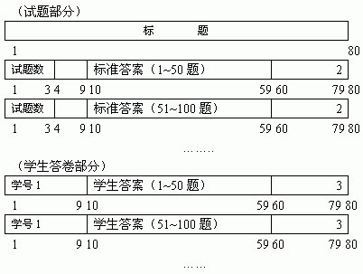

1. 三角形问题的边界值分析测试用例  
   在三角形问题描述中，除了要求边长是整数外，没有给出其它的限制条件。在此，我们将三角形每边边长的取范围值设值为[1, 100] 。
2. NextDate函数的边界值分析测试用例  
   在NextDate函数中，隐含规定了变量mouth和变量day的取值范围为1≤mouth≤12和1≤day≤31，并设定变量year的取值范围为1912≤year≤2050 。